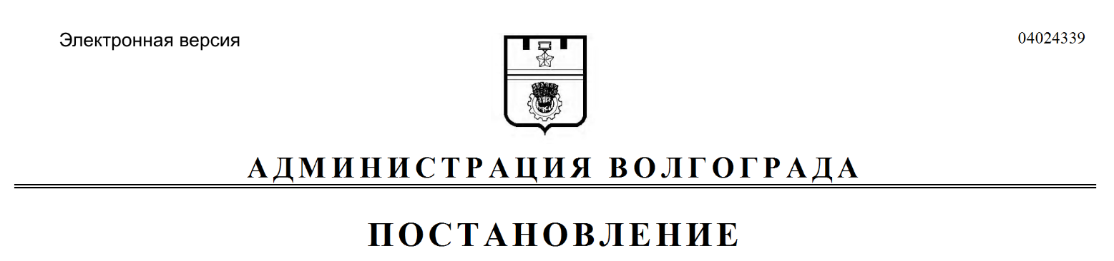
от 07.08.2019 № 895

Об утверждении проекта межевания территории

В соответствии с частью 12 статьи 43, статьями 45, 46 Градостроительного кодекса Российской Федерации, решением Волгоградской городской Думы от 21 декабря 2018 г. № 5/117 «Об утверждении Порядка подготовки документации по планировке территории городского округа город-герой Волгоград и Порядка принятия решения об утверждении документации по планировке территории городского округа город-герой Волгоград», постанов-лением администрации Волгограда от 11 января 2019 г. № 21 «Об утверждении административного регламента предоставления муниципальной услуги «Утверждение документации по планировке территории на основании заявлений физических или юридических лиц», руководствуясь статьями 7, 39 Устава города-героя Волгограда, администрация Волгограда
ПОСТАНОВЛЯЕТ:
1. Утвердить проект межевания территории квартала 05_07_163, ограниченной ул. им. милиционера Буханцева, ул. Ардатовской, ул. Комитетской, ул. Кузнецкой, ул. им. Елисеева в Ворошиловском районе Волгограда, разработанный на основании решения акционерного общества «Приволжтрансстрой» о разработке документации по межеванию территории от 07 июня 2019 г. № 57 (далее – проект).
2. Департаменту по градостроительству и архитектуре администрации Волгограда:
2.1. В течение пяти рабочих дней со дня утверждения проекта обеспечить размещение проекта в государственной информационной системе обеспечения градостроительной деятельности, актуализировать сведения в муниципальном банке пространственных данных Волгограда.
2.2. При оформлении исходно-разрешительной документации на проектирование и строительство объектов недвижимости, инженерной, транспортной и социальной инфраструктуры руководствоваться утвержденным проектом.
3. Департаменту муниципального имущества администрации Волгограда при формировании земельных участков руководствоваться утвержденным проектом.
4. Признать утратившими силу:
4.1. Проект планировки и межевания территории кварталов 05_07_034, 05_07_035, 05_07_036, 05_07_162, ограниченной ул. им. милиционера Буханцева, ул. Ардатовской, ул. Кузнецкой, ул. им. Елисеева в Ворошиловском районе, утвержденный постановлением администрации Волгограда от 30 мая 2013 г. № 996 «Об утверждении проекта планировки и межевания территории», в части проекта межевания территории.
4.2. Документацию по внесению изменений в проект планировки и межевания территории кварталов 05_07_034, 05_07_035, 05_07_036, 05_07_162, ограниченной ул. им. милиционера Буханцева, ул. Ардатовской, ул. Кузнецкой, ул. им. Елисеева в Ворошиловском районе, утвержденную постановлением администрации Волгограда от 06 февраля 2019 г. № 136 «Об утверждении документации по внесению изменений в проект планировки и межевания территории».
5. Опубликовать настоящее постановление и проект в течение семи дней со дня издания настоящего постановления.
6. Настоящее постановление вступает в силу со дня его подписания.
7. Контроль за исполнением настоящего постановления оставляю
за собой.

Глава Волгограда В.В.Лихачев

